دانشجو : مژگان متقی ثابت970153403 خرداد 1400 استاد : دکتر رضوی رشته مهندسی کامپیوتر

**پاسخ آزمون پایان ترم درس طراحی واسط کاربر**

**مثال 1**-در مثال زیر که ورودی سایت تهران من(*https://myservices.tehran.ir/auth/login*) میباشد اطلاعات **ساختار یافته و کم حجم** بوده و پنل کاربری به سرعت به درک ساختاری موارد مورد نیاز راهنمایی میکند **چون کلمات مهم در متن پنل دفن نشده است**. اصولا نباید در طراحی UI از متن نثر استفاده شود وفضای صفحه نمایش بیش از اندازه مصرف گردد تا خوانندگان ضعیف نیز بتوانند از اینترفیس استفاده بهینه نمایند. **لذا متن نثر را باید به حداقل رسانید.(مانند مثال 3-3 کتاب درسی)**

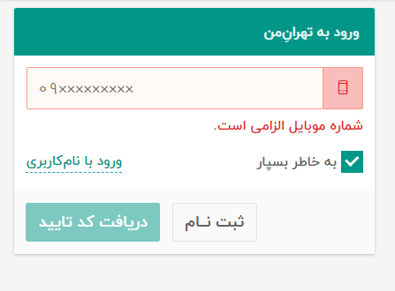



**مثال 2-** در مثال زیرکه صفحه نکات امنیتی موسسه اعتباری نور (*https://ib.noorbank.ir/public-page.ib*) میباشد اطلاعات **ساختار یافته و کم حجم** **نبوده** و پنل کاربری نمیتواند به سرعت به درک ساختاری موارد مورد نیاز به کاربرراهنمایی کند **چون کلمات مهم در متن پنل دفن شده است** .متن به یک **نثر** تبدیل شده و کاربران ضعیف نمیتوانند درک درستی از آن داشته باشند. **.(مانند مثال 2-3 کتاب درسی)**

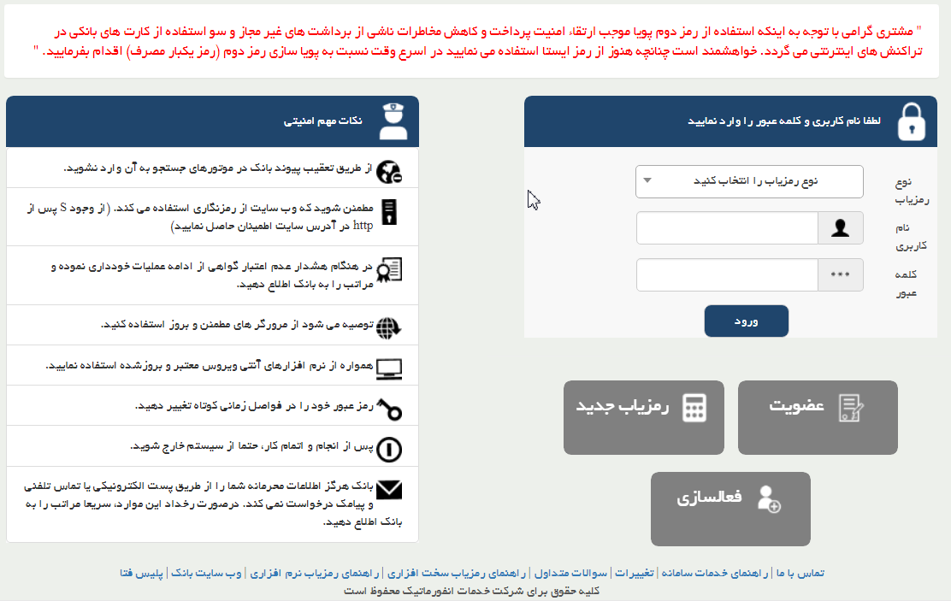



**نکته فصل سوم : اصولا فصل سوم یادآوری میکند که طراحUI باید صفحاتی بسازد که دارای متن ساختاریافته باشد و کلمات مهم نباید در متن دفن و پنهان گردد و متن نثر را باید به حداقل برساند.**

**مثال 3-**در مثال زیر که *سایت سامانه ملی املاک و اسکان کشور* میباشد حروف و کرکترها **بصورت واضح و با فونت مناسب و با بک گراند روشن و سفید و بدون نویز و در هم آمیختگی** آمده است.این متن و صفحه کاربری **الگوهای خودکار حرکت چشم را خنثی نمیکند** و متن زیادی را برای اطلاعات نمایش نمیدهد.**لذا خواندن آن برای کاربر ساده و آسان و قابل درک است**. **(مانند مثال 10-4 کتاب درسی)**

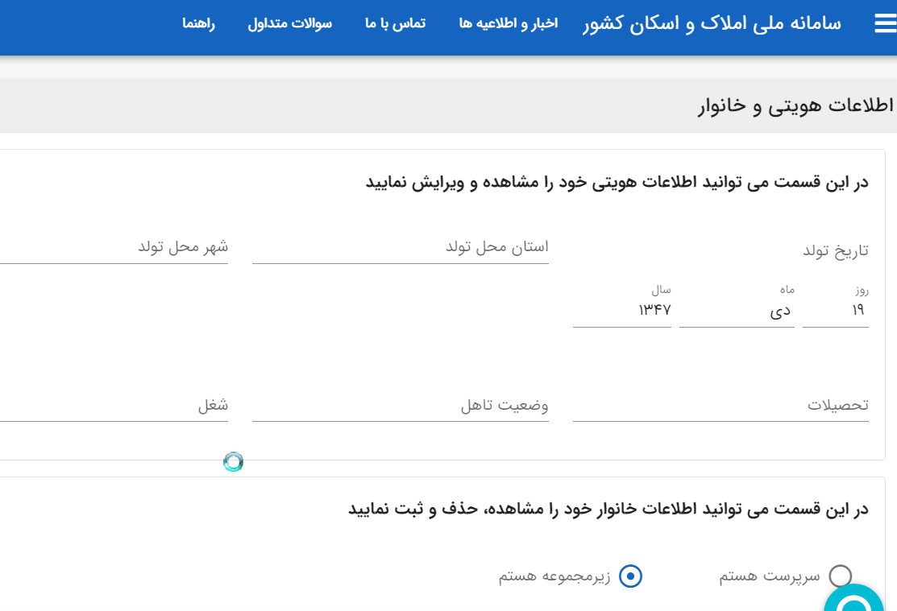



**مثال 4 –** نمونه زیر که *صفحه تماس با ما شرکت بیمه آسیا* میباشد صفحه ای است که دارای پس زمینه غیر روشن و نویز میباشد که خواندن را برای کاربر دشوار میکند.ضمن اینکه این مثال شرایط ساختار یافتگی را نیز نقض کرده است. **(مانند مثالهای 5-4 و7-4 و 8-4 و 9-4 کتاب درسی)**

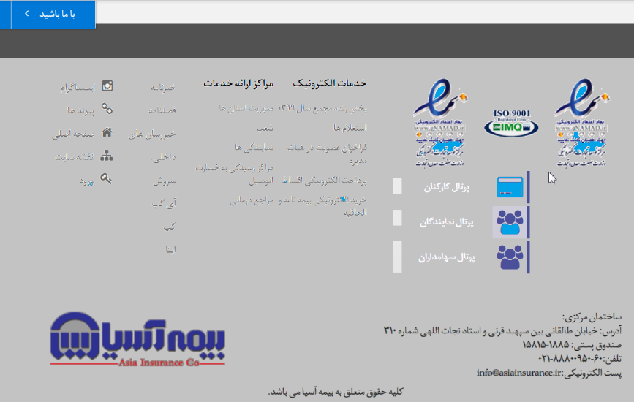



**نکته مهم فصل 4 : اصولا این فصل اصرار دارد که از ایجاد صفحاتی که متن زیادی دارد و خواننده نمی خواهد یا نمیتواند آنرا بخواند و نیز از پس زمینه های تاریک و مبهم و دارای نویز خودداری گردد.**

**مثال 5 –** در مثالهای زیر **تفکیک رنگها برای کاربر دشوار بوده** و درک او را از محتوا کاهش میدهد. (مانند مثال 6-5 و 10-5 کتاب درسی)

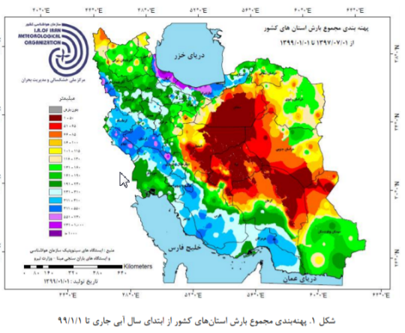



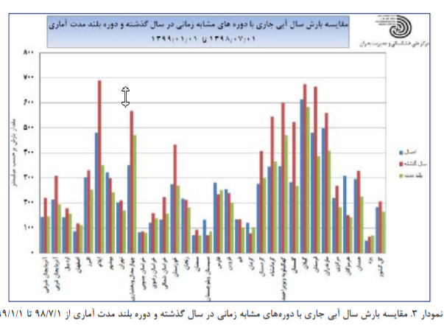



**مثال 6 –** در این مثالها که **سایت تامین اجتماعی**(*https://eservices.tamin.ir/view/#/main*) و نیز **سایت هواشناسی استان اصفهان** میباشند رنگها واضح و بزرگ بوده و بدین شکل درک محتوا و انتخاب توسط کاربر را آسان **(مانند مثال 7-5 و 15-5 کتاب درسی)**

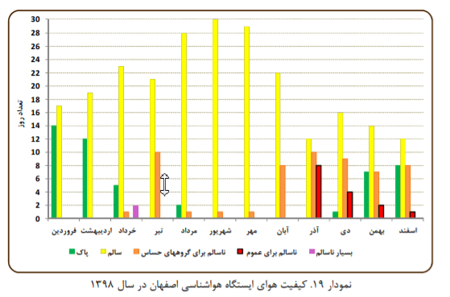



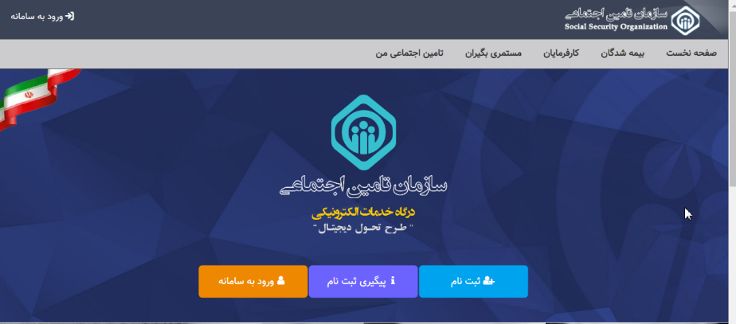



**نکته مهم فصل 5 : اصولا در این فصل یعنی فصل 5 به اهمیت تفکیک و تمایز رنگها جهت ادراک بیشتر کاربر از صفحات UI تاکید دارد و اشاره میکند که درک انسان از رنگها دارای محدودیت میباشد و بسیاری از این قوتها و محدودیتها مربوط به کیفیت طراحی رابط کاربری است.**

**مثال 7 –** در نمونه های زیر که *سایت اینترنت بانک رسالت* و نیز *سامانه آموزشیار دانشگاه آزاد اسلامی* میباشد **پیام های مورد نیاز برای کاربر** که در هنگام ورود خطا کرده است بدرستی و با رزولوشن بالا و کافی و در جایی **در دید کاربر قرارداده شده است.(مانند مثال 8-6 و 9-6 کتاب درسی)**

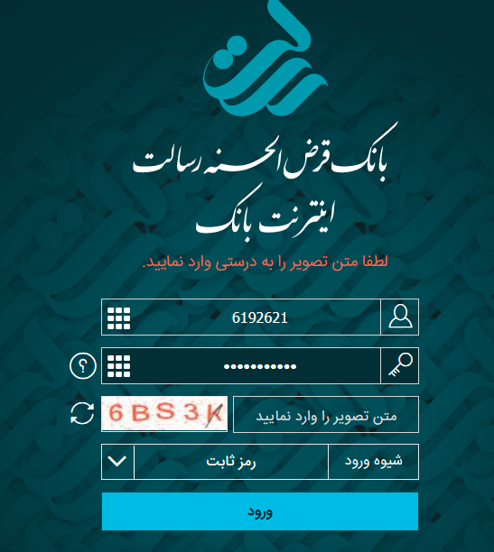

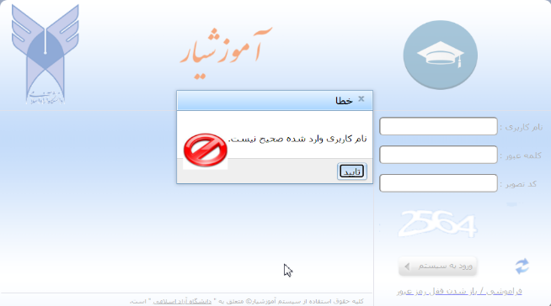

**مثال 8 –** در نمونه های زیر که *سایت سامانه مدیریت اینترنت مشتریان شرکت مخابرات ایران* میباشد پیام های مورد نیاز برای کاربر که در هنگام ورود خطا کرده است در جایی ظاهر شده است که **کاربر را در دیدن آنها دچار مشکل کرده و پیامها از دست میرود و کارایی ندارد**. **(مانند مثال 5-6 کتاب درسی)**

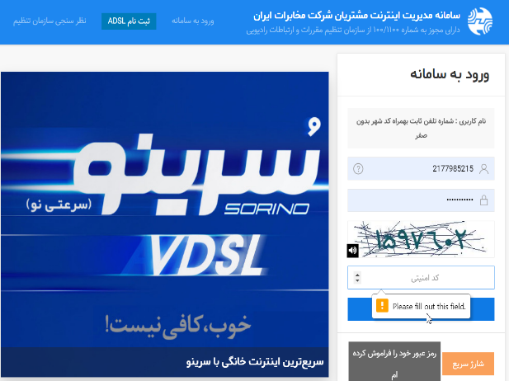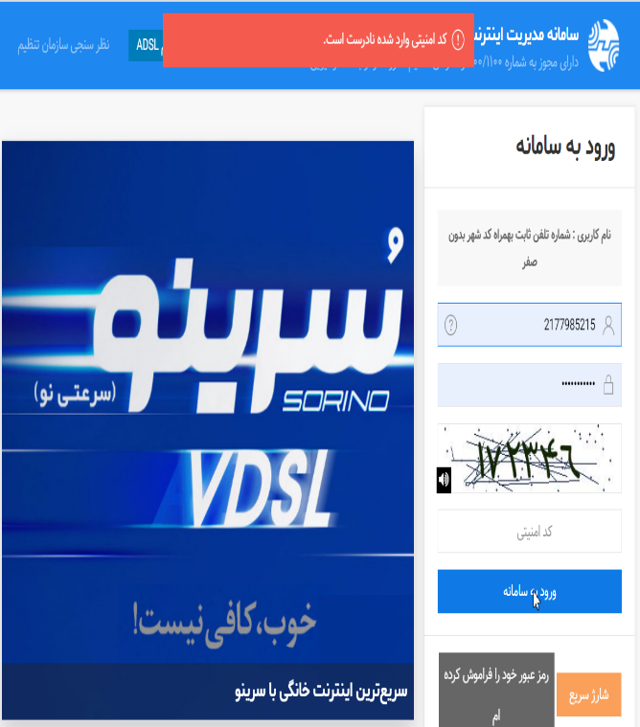



**نکته مهم فصل 6 : این فصل در طراحی UI به تمرکز در میدان دید کاربر پرداخته و میگوید اجزای صفحه و نیز پیامها باید طوری طراحی شود که ضمن آنکه با رزولوشن خوب در معرض دید کاربر قرارداشته باشد با اجزای دیگر صفحه تداخل و تقابل نداشته باشد.**

**مثال 9 –** نمونه های زیر که *سایتهای سامانه آموزش الکترونیکی دانشگاه پیام نور* و *سایت مرکز فروشندگان دیجی کالا* میباشد در برگیرنده مواردی است که **چنانچه کاربران نتوانند بدلیل فراموشی رمز عبورشان از منوهای سیتم استفاده نمایند از این امکان برخوردار گردند که با انتخاب گزینه *نام کاربری را فراموش کرده ام*** و با پاسخ به سئوالی بتوانند وارد سیستم گردند**.(مانند مثالهای 7-7 کتاب درسی)**

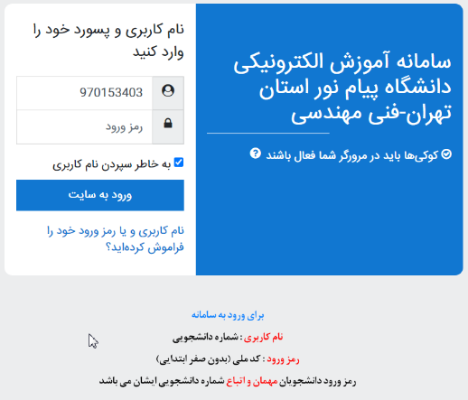

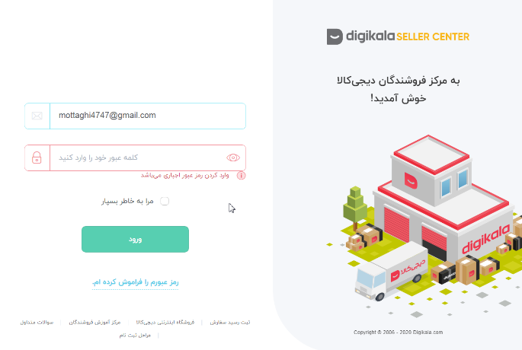



**مثال 10 –** نمونه زیر که *سایت جستجوی گوگل* میباشد در برگیرنده مواردی است که به **حافظه کوتاه مدت کاربر برای استخراج موضوعات جستجو کمک میکند**. **(مانند مثال 2-7 کتاب درسی)**

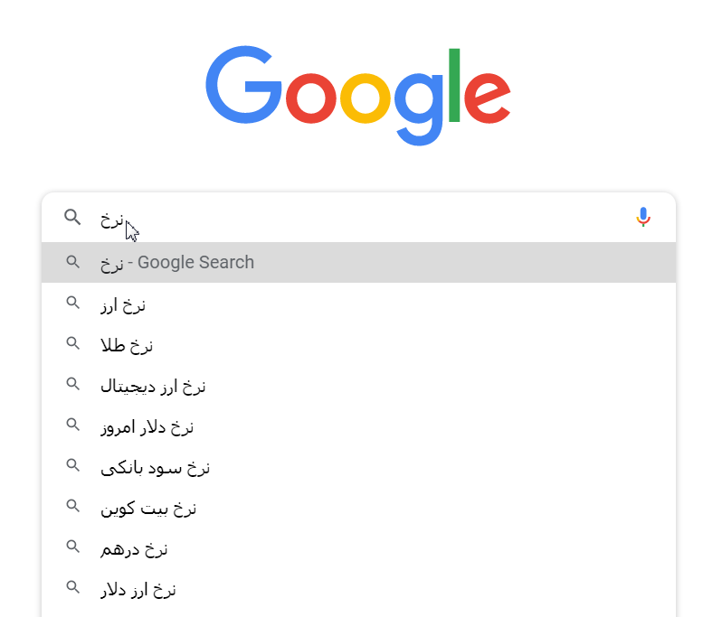



**نکته مهم فصل 7 : همانطور که سیستم بینایی انسان دارای نقاط قوت و ضعف است ، حافظه انسان نیز دارای همین ضعف است.فصل 7 برخی از نقاط قوت و ضعف را به عنوان پیش زمینه توصیف می کندو *برای ارتقای حافظه کوتاه مدت و بلند مدت کاربر* باید طوری سیستم UI و منوهای تعاملی را طراحی کنیم که به کاربران کمک کند اطلاعات اساسی را از لحظه ای به لحظه دیگر به خاطر بسپارند.**

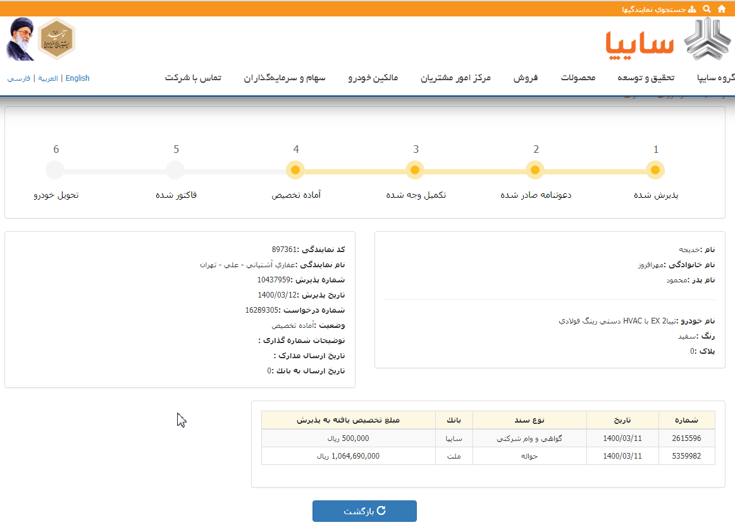**مثال 11 –** در این مثال نرم افزار مربوطه که *سایت پیگیری خودرو سایپا* میباشد از ابزار هایی استفاده میکند که **مراحل انجام کار را برای کاربر مشخص کرده و از این طریق به حافظه کوتاه مدت او برای انجام کارهایی که لازم است اقدام نماید کمک میکند**. **(مانند مثال 6-8 کتاب درسی)**

**نکته مهم فصل 8 : وقتی کاربران با سیستمهای نرم افزاری تعامل هدفمند دارند، از الگوهای قابل پیش بینی پیروی می کنند ، که ناشی از ظرفیت محدود توجه و حافظه کوتاه مدت ایشان است. چنانچه سیستم های تعاملی منطبق با این الگوهایی طراحی شوند که به حافظه کوتاه مدت ایشان کمک برای انجام اقدامات لازم کمک نماید ، نحوه عملکرد کاربران بهتر میگردد. لذا ، برخی از قوانین طراحی رابط کاربر مستقيماً بر اساس اینگونه الگوها و در نتيجه غيرمستقيم بر اساس رفع محدودیت های حافظه كوتاه مدت طراحی و استاندارد شده اند که در فصل 8 به آنها پرداخته شده است.عملا باید رابط کاربری طوری طراحی و پشتیبانی گردد که اصطلاحا کاربر بتواند با استفاده از ابزارهای تعبیه شده در آن به سمت هدف بو بکشد.**

**یکی از مفاهیم این الگوها این است که سیستم های تعاملی باید نشان دهند چه چیزی راکاربران انجام داده اند در مقابل آنچه هنوز انجام نداده اند. اکثر برنامه های ایمیل این کار را توسط علامت گذاری پیام های خوانده شده در مقابل پیام های خوانده نشده انجام داده و بیشتر وب سایت ها نیز این کار را با علامت گذاری لینکهای بازدید شده انجام می دهندو بسیاری از برنامه ها نیز این کار را با مشخص کردن مراحل انجام شده در مقابل مراحل انجام نشده مشخص میکنند.**

**مثال 12 –** در این مثال که *سایت شهرداری تهران و سایت تهران من* میباشد از آیکونها و تصاویری استفاده شده است که عملکرد را از طریق **شناخت** و قیاس با اشیاء فیزیکی متناظر و یا با تجربه منتقل می کند. **این نحوه نمایش آیکونها و یا تصاویر گرافیکی** مشاهده و انتخاب را آسان تر از فراخوانی و تایپ مینمایدو گزینه های خود را به کاربران برای **انتخاب بهتر و شناخت سریعتر**نشان میدهد. **(مانند مثال 6-9 کتاب درسی)**

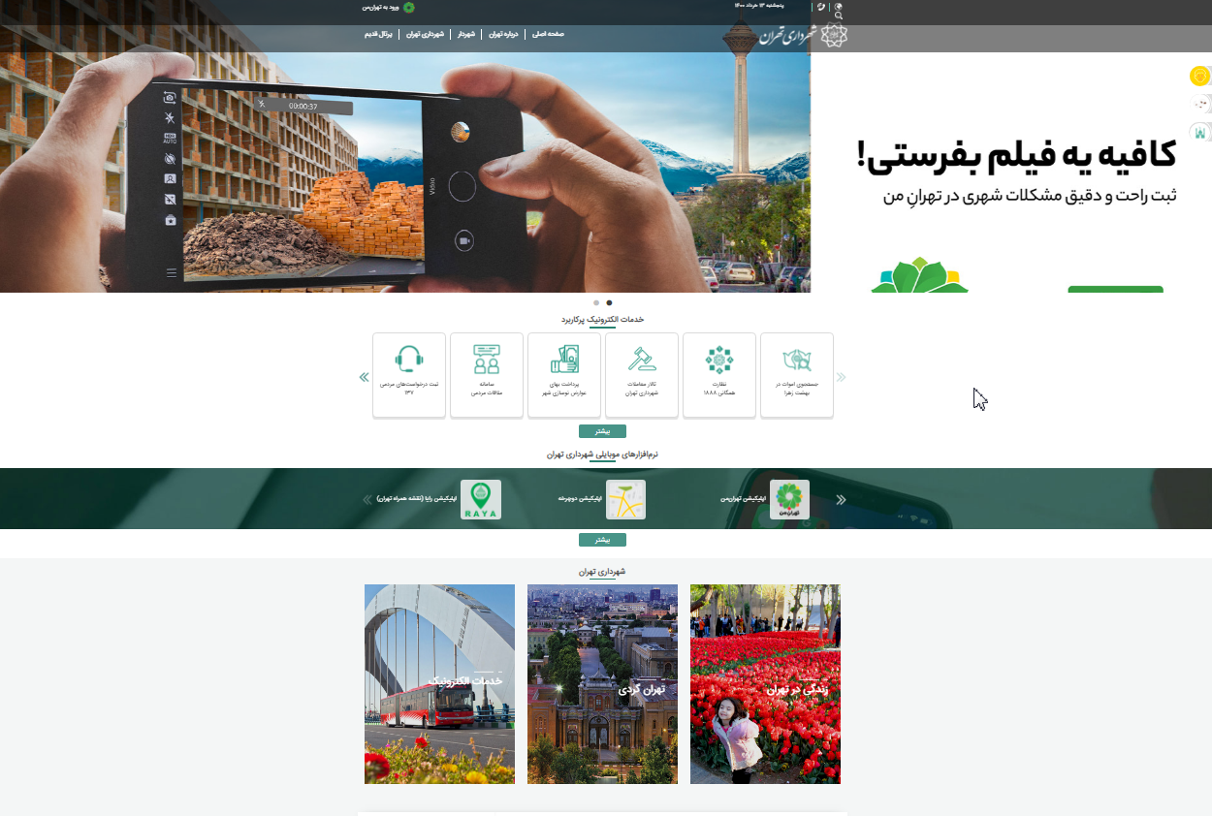



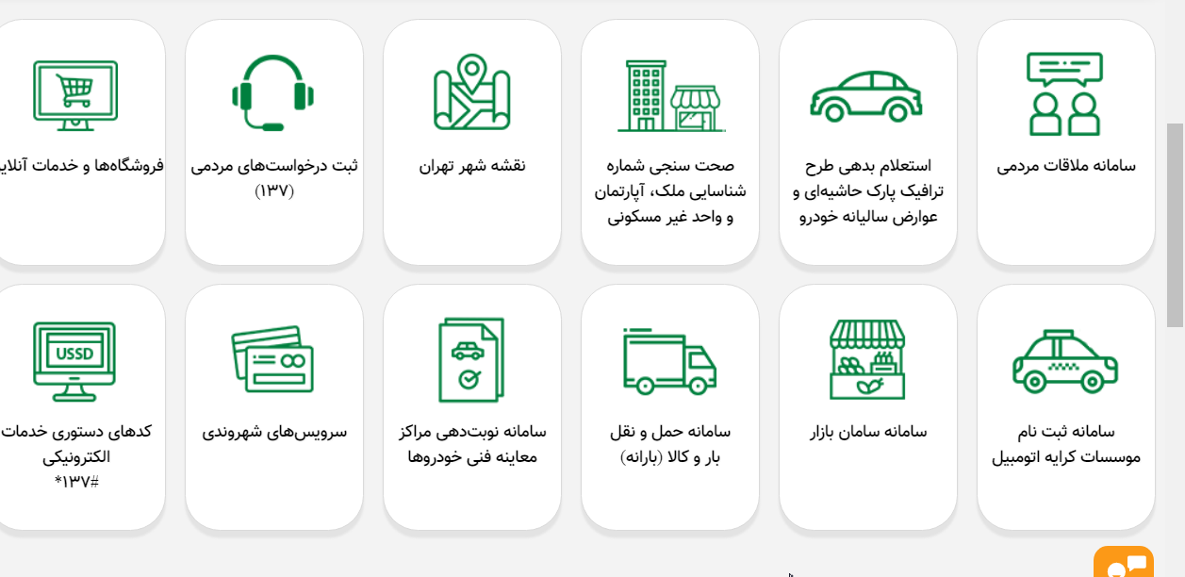



**نکته مهم فصل 9 : این فصل در مورد توصیف تفاوت های مهم بین دو عملکرد حافظه بلند مدت یعنی شناختن و به یاد آوردن میباشد. طراحی رابط کاربری باید بگونه ای باشد تا شناخت کاربر را در مورد چگونگی طی مراحل کار تقویت و پشتیبانی کند چرا که شناخت آسانتر از بیاد آوردن است . برای اینکار در طراحی رابط کاربر دو قانون مهم شناخته شده وجود دارد:**

**1-مشاهده و انتخاب آسان تر از فراخوانی و تایپ است. لذاگزینه های خود را به کاربران نشان دهیدو اجازه دهید آنها به جای اینکه کاربران را مجبور به یادآوری گزینه های خود کنند ، از بین آنها انتخاب کنند و به کامپیوتر بگویند که آنها چه می خواهند. این قانون دلیل ایجاد رابط های کاربری گرافیکی است.**

**2-برای انتقال عملکرد ، در صورت امکان از تصاویر استفاده کنید.**

**با تشکر**

**مژگان متقی ثابت**

**970153403**